Ptero stereo. Rev 1_03X
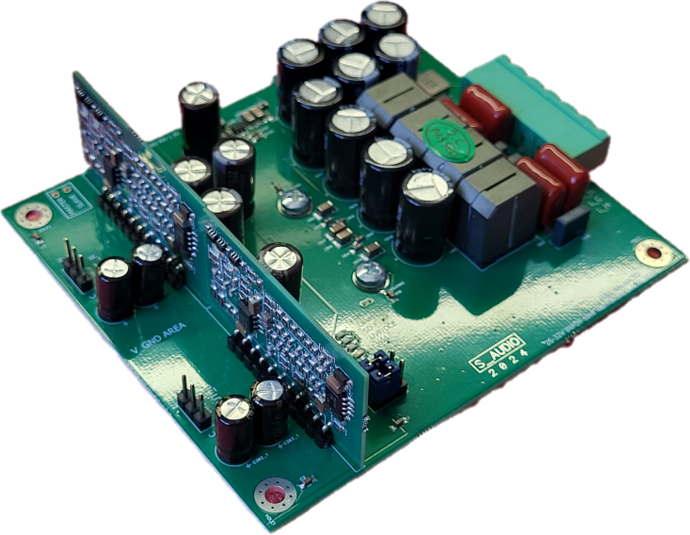
Проект PTERO© является реализацией усилителя основанного на современном аудиомодуляторе, управляющем высокоинтегрированным выходным мостовым каскадом с однополярным питанием – TAS5342A. Особенностью архитектуры является применение виртуальной земли с потенциалом близким половине U_{пит} для работы с аудио. Такое решение позволяет максимально упростить интеграцию модулятора, не требуя дополнительных источников питания. Вычитание сигналов обратной связи происходит вблизи нулевого напряжения относительно GND_V, усилитель является полностью симметричным и балансным. В общем-то, схема так же позволяет работать и без входных конденсаторов в цепи звука.
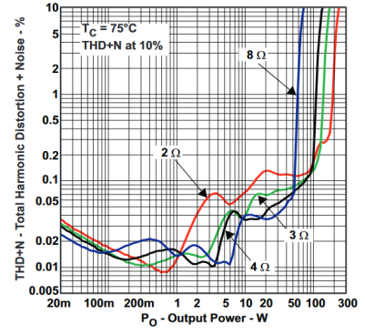
В отличие от известных усилителей, применение мостового выходного каскада полностью избавляет усилитель от эффекта накачки (pumping), кроме того не требуется никакая дополнительная оптимизация переключения выходных ключей, о достаточной линейности преобразования уже позаботился производитель микросхемы. Слева на рисунке характеристика КНИ+шум TAS55342A, которую заявляет производитель чипа при работе без обратной связи. В таком варианте ШИМ сигнал с аудиопроцессора подается на вход микросхемы и никак не корректируется. При использовании же модулятора типа Purifi, с глубиной обратной связи в аудиодиапазоне выше 70дБ, характеристики искажений указанные на графике пропорционально уменьшаются, по сути определяющим качество фактором становится не столько схемотехника, сколько качество комплектующих и правильность разводки печатной платы.
Отдельно нужно указать очень малую задержку распространения сигнала в выходном каскаде, измеренный результат - 43 нс, общая задержка компаратор – силовой выход менее 65 нс! И это уже с учетом силовых транзисторов. Этот показатель приблизительно в 1,3-1,5 раза лучше модуля ET400 и очень благотворно влияет на восприятие звучания.
Отдельным существенным преимуществом является возможность применения относительно простого однополярного источника питания, стоимость которого значительно ниже качественного двухполярного.
Применение микросхемы TAS5342A делает невозможным клиппирование . Отключение выходного каскада происходит до момента ограничения. Если амплитуда сигнала на выходе превышает уровень напряжения питания, происходит отключение выходных транзисторов до момента смены полярности выходного сигнала. Таким образом, усилитель не увеличивает искажения до критических значений, даже на макс. мощности искажения не превышают 0,002%.
Использование виртуальной земли регламентирует пользователя при выборе источников питания. Так как сигнал на усилитель подается относительно виртуальной земли - ЗАПРЕЩАЕТСЯ соединять минус (землю) источника питания с землей источника звука! Это вызовет выход из строя усилителя. Так же нельзя использовать источники питания, у которых для обеспечения электробезопасности защитное заземление соединяется напрямую с выходной землей.

Как и все платы, модули могут комплектоваться двумя видами модуляторов: Ncore и Purifi. Название плат отображает используемый модулятор: Ptero_ХХN – с модулятором ncore, 1_ХХP purifi.
Модули с индексом N позволяют получить значения THD+N на уровне 0,002% и падение уровня на 20кГц около 0,5дБ, с индексом P – менее 0,0005% и неравномерностью АЧХ в аудиодиапазоне менее 0,1дБ, в малосигнальном режиме (5Вт) уровень -3дБ достигается на 73кГц.
Платы оборудованы предусилителем, стабилизаторами питания и необходимыми защитами. Дополнительные предусилители при работе с современными источниками не требуются
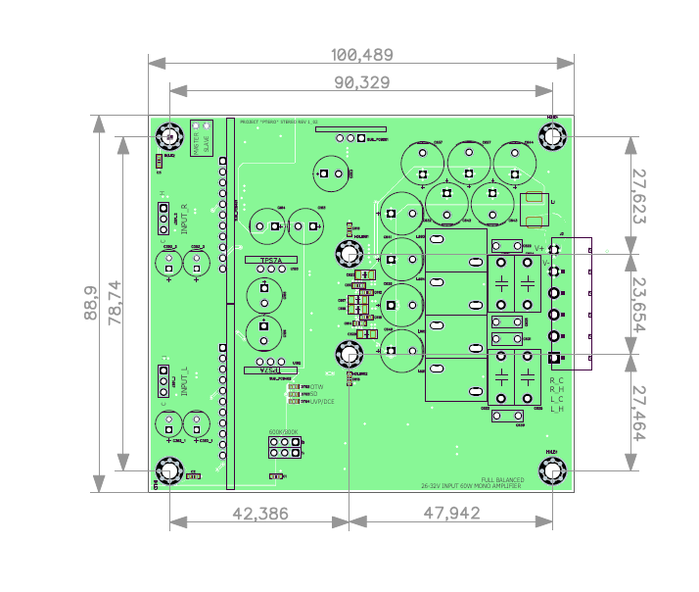
Физические характеристики:

Длина, без коннектора/с подключенным коннектором, мм: 103/114
Ширина, мм: 88.9
Высота от уровня радиатора, мм: 34
Масса, г: 119

Максимально допустимые параметры:
Напряжение питания, макс, стабилизированное, В: 32
Максимальная долговременная вых. мощность RMS: 50Вт
Максимальный выходной ток: 8А
Диапазон сопротивления нагрузки, Ом: 4-∞

Характеристики, питание 28В, нагрузка 4Ом, радиатор 40см².
Потребление на ХХ, в версиях N/P, 25С, Вт: 3,3Вт/3.1Вт
Потребление на ХХ, в версиях N/P, 100С, Вт: 4,5Вт/4,3Вт
Срабатывание предупреждения о перегреве кристалла OTW, С: 125
Отключение по перегреву кристалла SD, C: 150
Частота осцилляции без сигнала в версиях N/P, кГц: 530/600(+/-10%)
Частота в режиме HI-FREQ (только для варианта Р), кГц 800(+/-10%)
Усиление в режиме SE, dB: 22,7
Усиление предусилителя, dB: 9.6
Остаток несущей, в версиях N/P, мВ RMS: 115/95
КНИ+ШУМ, 1кГц, 5Вт, в версиях N/P, AES17,не более, %: 0,0015/0,0002
ИМИ 18кГц+19кГц, 1+1Вт, в версиях N/P, не более, %: 0,001/0,0002
Входное сопротивление, SE/DIF, не менее, кОм: 10
КПД, 50Вт RMS, не менее, в версиях N/P, %: 84,6/84,8

Комплект поставки:
Модуль усилительный, 1шт
Силовой коннектор , 1шт.

Аудио измерения. Питание 28В, резистивная нагрузка 4Ом, если не указано иначе. Без доп. радиатора
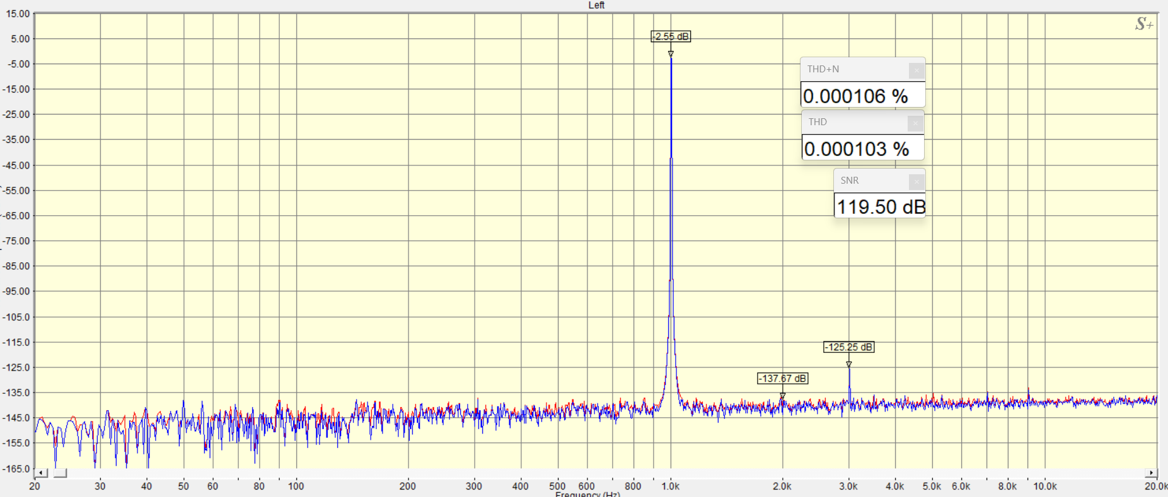
Спектр сигнала 1кГц, 1Вт.
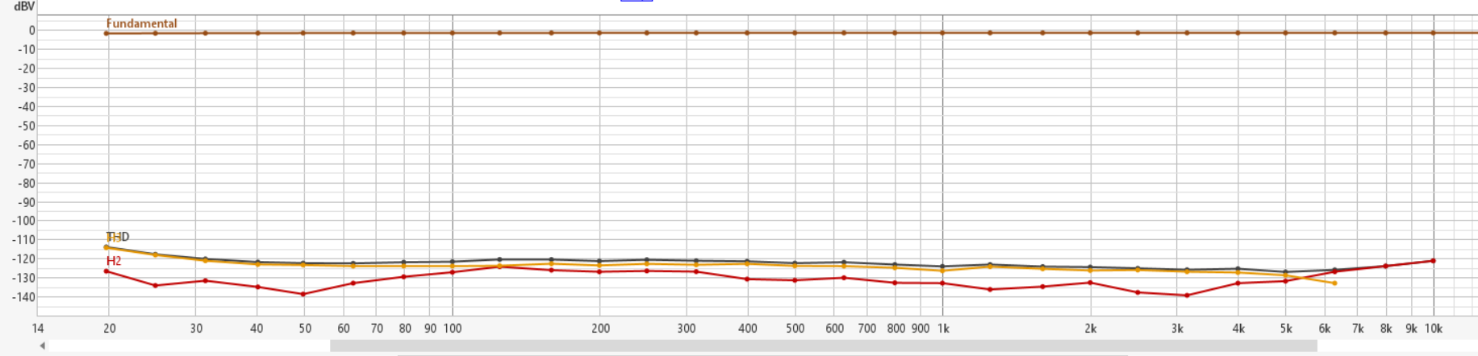
Зависимость КНИ от частоты, 1Вт. Черным суммарное значение КНИ, Красным -2 гармоника, оранжевым -3 гармоника.

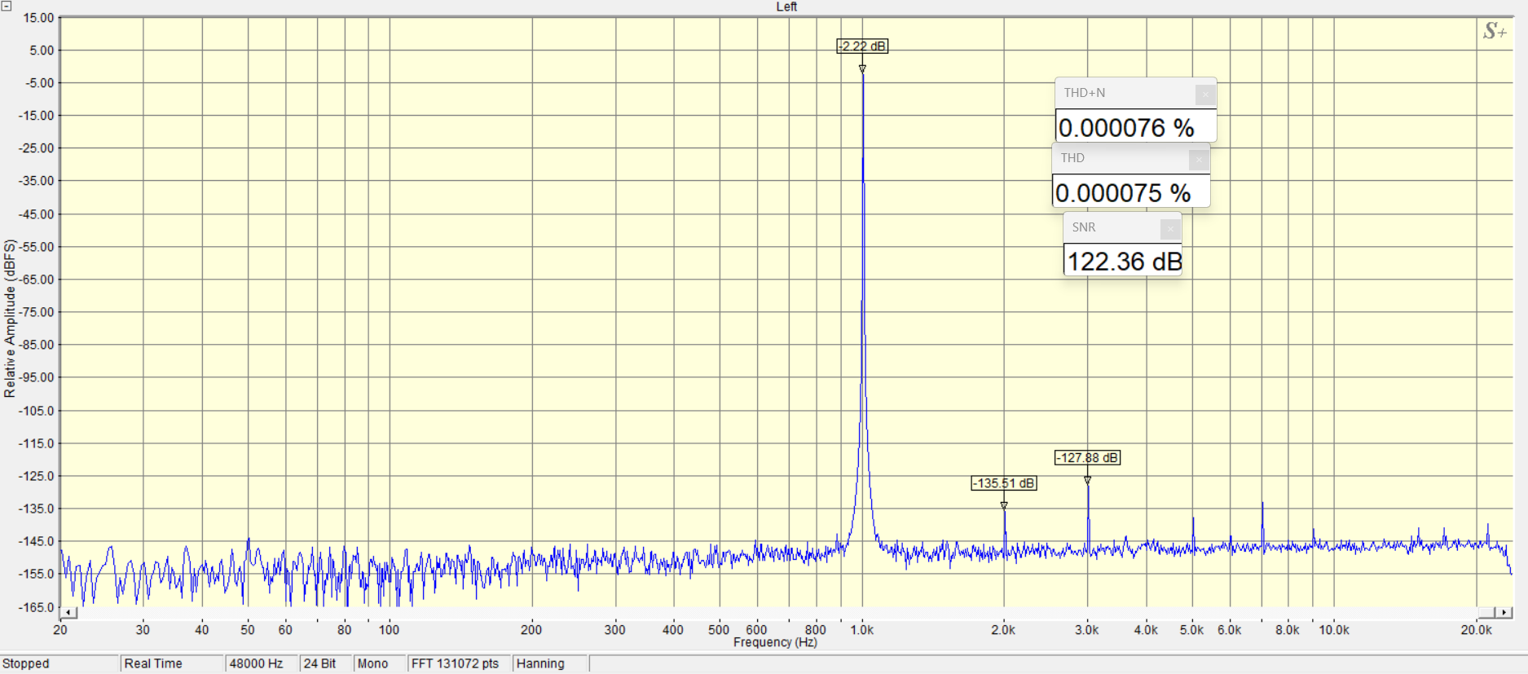
Спектр сигнала 1кГц, 10Вт (ограничен параметрами используемого ЦАП)
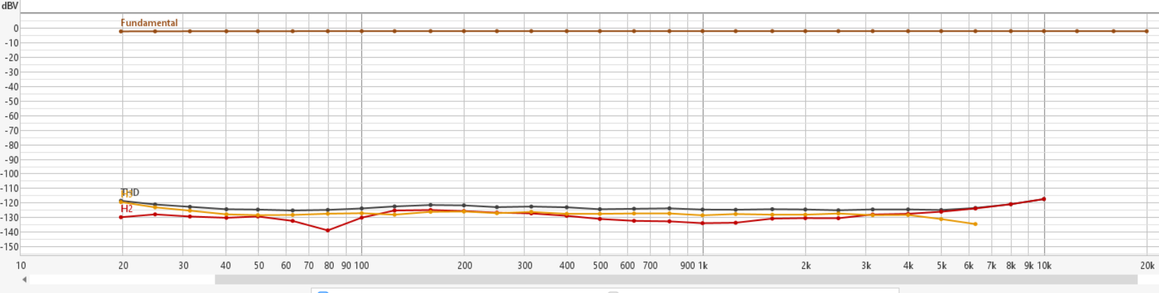
Зависимость КНИ от частоты, 10Вт. Черным суммарное значение КНИ, Красным - 2 гармоника, оранжевым - 3 гармоника.

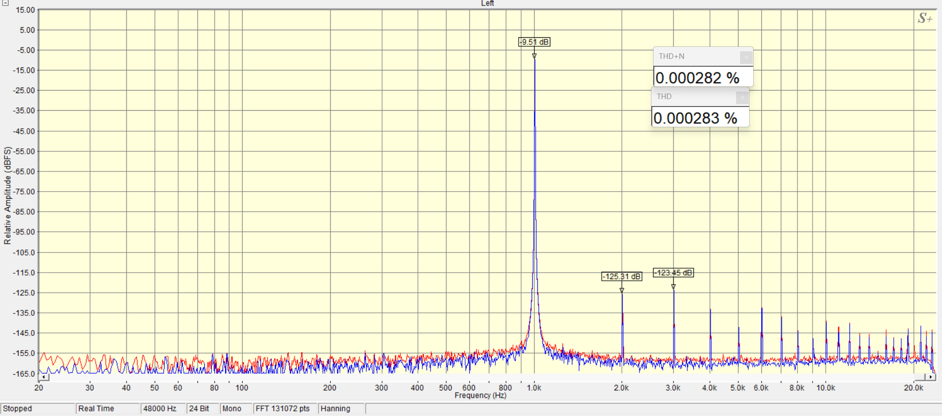
Спектр сигнала 1кГц, 50Вт. Питание 32В.
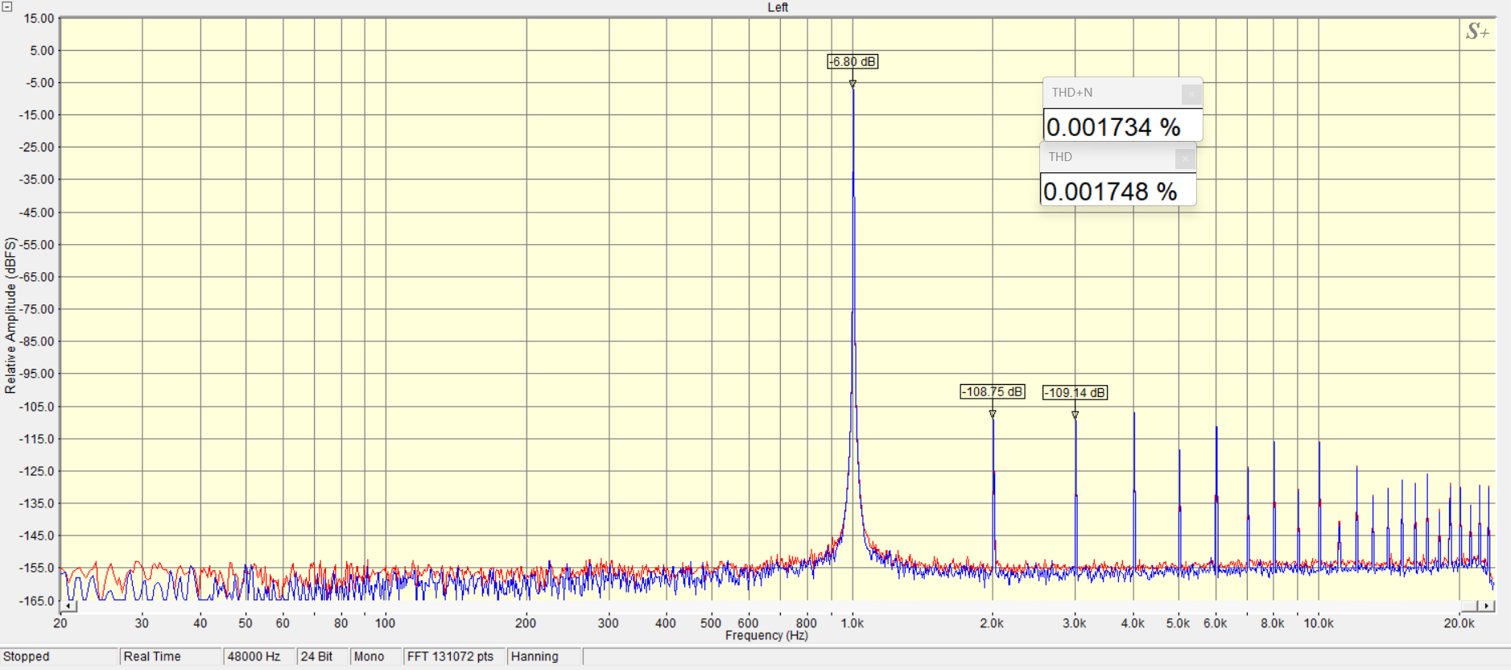
Спектр сигнала 1кГц, 100Вт. Питание 32В.
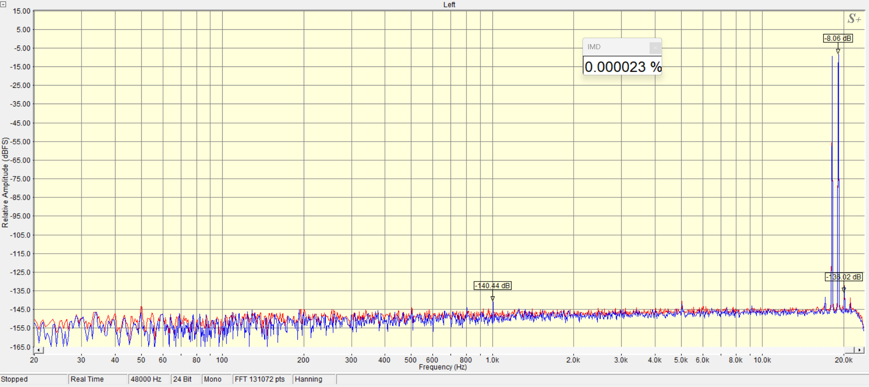
Спектр ИМИ. 18кГц+19кГц 5Вт+5Вт (1/1)

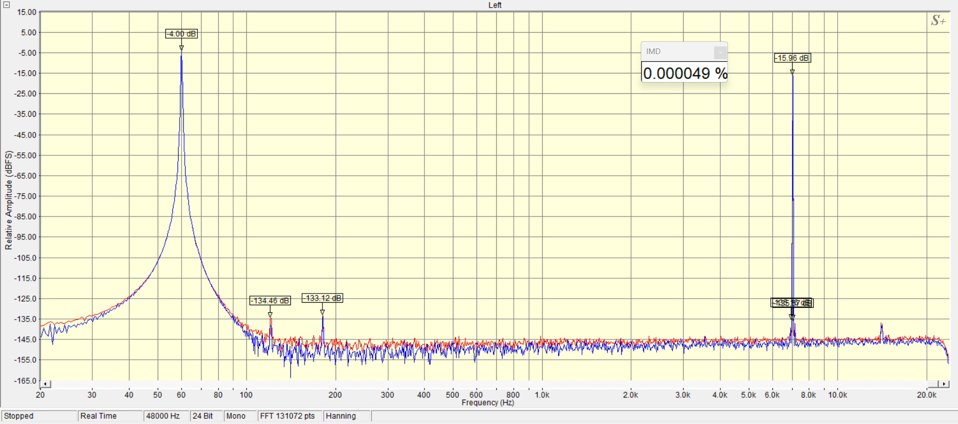
Спектр ИМИ. 60Гц+7020Гц 6Вт+0,4Вт(4/1)

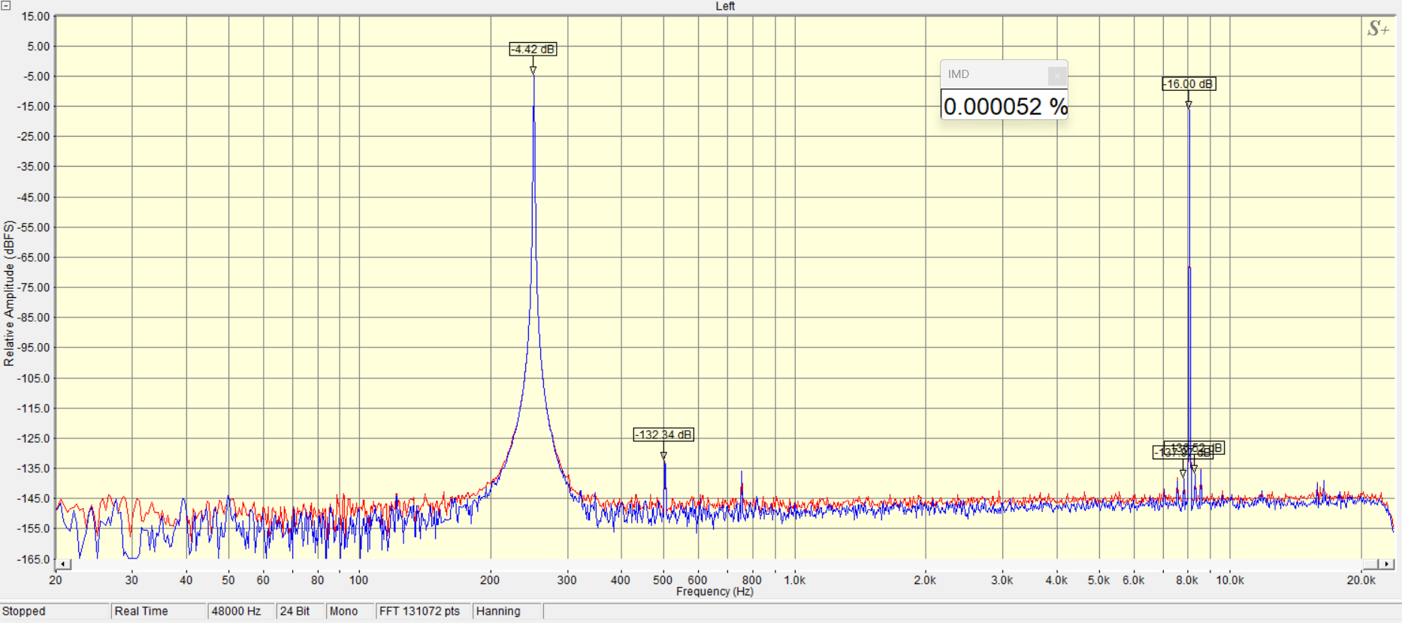
Спектр ИМИ. 250Гц+8кГц 6Вт+0,4Вт (4/1)
*ADC I1DA Cosmos gr0, DAC I1DA 9038D.
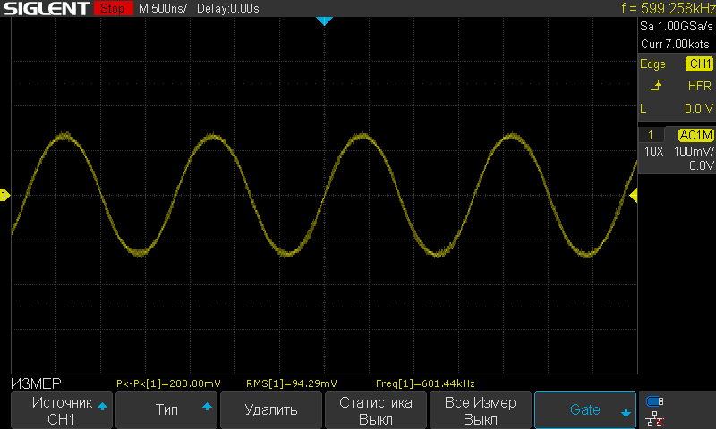
Несущая частота на холостом ходу, версия P.
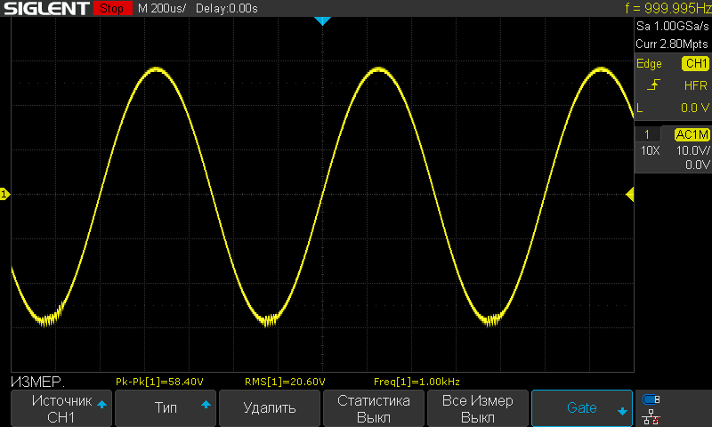
Форма выходного сигнала на нагрузке 4 Ом, 1кГц, 100Вт СКЗ.

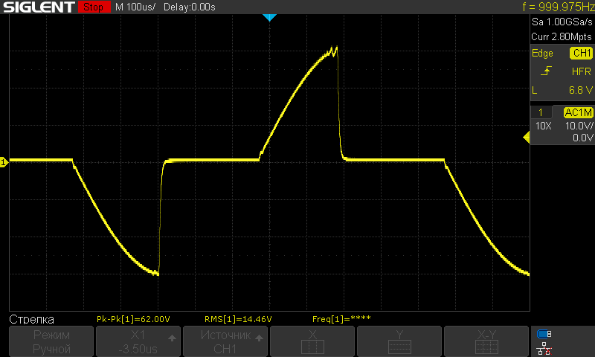
Специфическое ограничение в момент превышения макс мощности

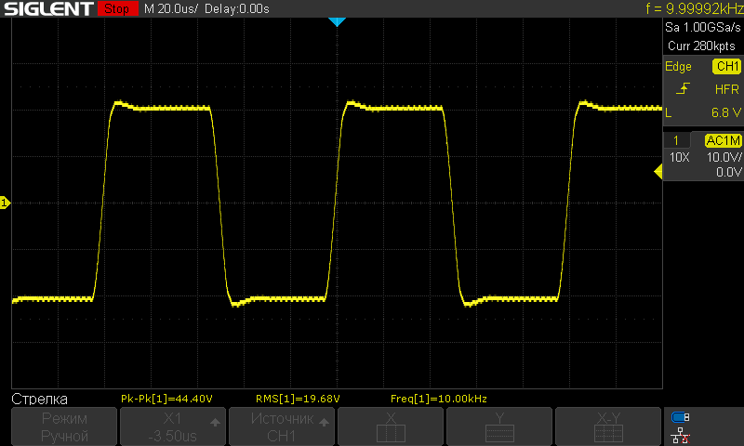
Меандр 19,6В СКЗ 10кГц, 4Ом.

Быстрый старт

Подготовка к работе заключается в установке платы на радиатор и подключении разъемов. На радиаторе нужно разметить и засверлить 4 отверстия для винтов крепления расположенных по периметру платы.
Так как на музыкальном сигнале рассеиваемая мощность на чипе выходного каскада мала – для отвода тепла можно использовать минимальный дополнительный радиатор. Если не требуется работа на максимальных среднеквадратических мощностях – хватит и 30-40см². Для передачи тепла достаточно мягкой эластичной прокладки из теплопроводящих материалов 0,5-1мм толщиной. Нет необходимости использовать винты для прижима микросхемы TAS5342 к радиатору.
Под винты по периметру платы устанавливаются латунные дистанцирующие втулки 4мм. Высота выступа проставки силового чипа-4,1 +/-0,3мм - состоит из 1,1 мм высоты самого чипа и 3мм алюминиевой проставки.

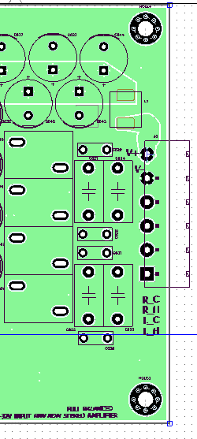
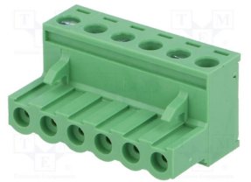
Источник питания подключается к силовому разъему, показанному на рисунке справа. Контакты сверху вниз: плюс источника питания(V+), минус источника питания(GND), отрицательный выход на акустику (R_OUT-) правого канала, положительный выход на акустику (R_OUT+) правого канала, отрицательный выход на акустику (L_OUT-) левого канала, положительный выход на акустику (L_OUT+) левого канала .

Подключение источника сигнала производится к коннектору INPUT снизу. Вход универсальный, позволяет подключать как симметричный сигнал, так и несимметричный.
Подключение в режиме single ended (несимметричный сигнал) выполняется с помощью заземления одного из диф входов (крайние контакты разъема INPUT) на землю RCA коннектора. Это соединение с землей осуществляется на входном разъеме, на корпусе усилителя, а не на плате! На рисунке ниже показано подключение несимметричного (RCA) сигнала к разъему INPUT с использованием регулятора громкости (POT 10K), показан 1 канал.

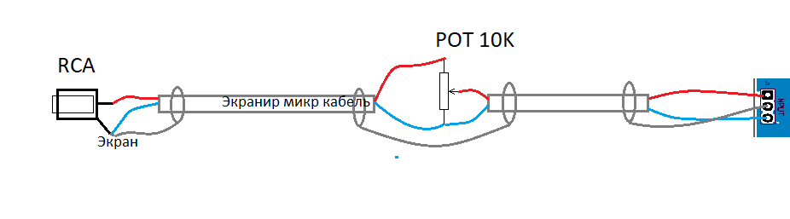

Важно отметить, что подключение осуществляется только микрофонным экранированным кабелем, оплетка служит экраном и соединяет напрямую землю коннектора RCA и землю усилителя – средний вывод разъема INPUT на плате, чем обеспечивает сток напряжения помехи в обход регулятора и дифференциальных входов платы. То есть, на корпусе RCA разъема соединяются оплетка и одна из жил кабеля, смотрите рисунок выше.
Симметричный сигнал подключается нативно. Горячий к контакту 1 разъема, слева на рисунке, холодный к контакту 3, земля к контакту 2 (по центру).
Важно: нельзя соединять входную землю источника звука с потенциалом защитного заземления блока питания и с землей блока питания!

***Если два модуля Ptero mono или Ptero stereo rev 1_03 и ниже используются с общим блоком питания, требуется дополнительное соединение плат между выводами коннекторов SLAVE-SLAVE всех модулей. Контакт мастер не используется.
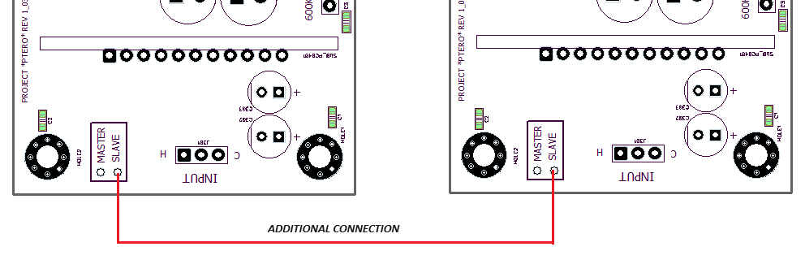
На модуле предусмотрен дополнительный коннектор J1 для выбора частоты осцилляции. По умолчанию устанавливается джампер 600к. В этом варианте меньше рассеиваемая мощность холостого хода. Звучание в этом режиме автором субъективно оценивается лучше, чем в режиме 800кГц. Однако вопрос оценки звучания в этих режимах еще требует исследования. Разрешается горячая смена режима перестановкой джампера между контактами 1-2 и 2-3.

Индикация и защита

Выходной каскад TAS5142 обеспечивает защиту по току каждого из выходов усилителя, предупреждение о перегреве свыше 125С микросхемы и защитное отключение при перегреве свыше 150С, и отключение при слишком низком напряжении питания чипа. Кроме того добавлен дополнительный датчик напряжения шины питания с порогом 24В+/-1В а также датчик постоянного напряжения на выходе. Срабатывание защитных систем индицируется красными светодиодами на верхней стороне платы.
OTW – предупреждение о перегреве свыше 125С выходного каскада.
SD – перегрузка по току и/или недостаточное напряжение питания TAS5342, и/или перегрев выше 150С.
UVP/DCE – силовое напряжения питания платы ниже порога 24В и/или постоянное напряжение между выходами акустических систем выше порога.
Vdd - Оранжевый светодиод на верхней стороне - индикатор наличия напряжения питания TAS5342.
Остальные светодиоды на плате не имеют индикаторной функции.
Во время свечения светодиодов SD, UVP/DCE выходы усилителя находятся в отключенном состоянии.

FAQ
Я подключил свой усилитель к осциллографу и вижу остаток несущей частоты - синусоидальную волну ВЧ на частоте около 600 кГц. Это нормально?
О: Да. Сигнал 600 кГц, который вы видите на выходе усилителя, является остатком коммутационной природы усилителей класса D. Это совершенно нормально и не наносит вреда.

Усилителю нужен симметричный входной сигнал. У моего ЦАП только небалансные выходы RCA. Я просто подключаю вход «-» к земле?
О: Да, но только так, как описано здесь.
Хорошо ли работают усилители UcD с ламповыми предусилителями?
О: В принципе проблем, конечно, нет. Однако большинство ламповых предусилителей разработаны вместе с ламповыми усилителями мощности, которые всегда связаны по переменному току. В результате во многих ламповых предусилителях отсутствуют меры предосторожности против переходных процессов при включении/выключении. Некоторые могут создавать полное анодное напряжение на своих выходах во время включения и выключения. Мы обнаружили, что большая часть ремонтов происходит из-за того, что ламповые предусилители разряжают свои выходные конденсаторы во входную цепь усилителей мощности. Обратите внимание, что большинство твердотельных усилителей не переносят этого, а не только Ptero 1xx.

Нужен ли мне радиатор для охлаждения моего усилителя?
О: Да! Никогда не используйте усилитель без радиатора, иначе вы рискуете перегреть его. Даже 90-процентный КПД класса D, работающий на полной мощности, рассеивает до 10 Вт. Простейшим решением будет полностью алюминиевый корпус, на который крепится усилитель. При использовании стального корпуса следует использовать обычный радиатор внутри. Убедитесь, что через вентиляционные отверстия обеспечивается конвекция.

Элементы на модуле сильно нагревается, а выходной дроссель нагревается еще больше! Я думал, что класс D всегда будет холодным!
A: Класс D эффективен с точки зрения рассеиваемой мощности. Если применять к классу д эквивалентное охлаждение, как для АВ усилителя, он остался бы совершенно холодным. Прогресс, конечно же, состоит в том, чтобы сделать усилители более компактными за счет уменьшения радиатора. Усилитель класса D, работающий на холостом ходу, потребляет менее 3% номинальной мощности. Выражается ли это в небольшом или большом повышении температуры, зависит от размера радиатора.

Как рассчитать входную чувствительность для моего применения?
О: Входная чувствительность зависит от желаемой выходной мощности, импеданса динамика и коэффициента усиления усилителя. Естественно, желаемая выходная мощность не может быть выше максимальной мощности усилителя. Коэффициент усиления и максимальная выходная мощность ограничены заводскими значениями. Максимальная мощность зависит так же от напряжения питания. Усиление составляет 22,7дБ=13,6 раз. Сопротивление нагрузки выбирается пользователем в зависимости от применяемых АС.
Максимальная выходная среднеквадратическая мощность вычисляется по формуле:
(V_{psu}/1,41)²/R_{load},
где V_{psu} - напряжение силового блока питания.
Чувствительность зависит от необходимой выходной мощности и сопротивления нагрузки. V_{inpRMS}=SQRT(P_{max}*R_{load})/13,6
где V_{inpRMS} – входная чувствительность
P_{max} необходимая выходная мощность
R_{load} сопротивление нагрузки
13,6– коэффициент усиления в режиме SE
Для примера рассчитаем чувствительность усилителя для мощности 100Вт и нагрузки 4 Ом:
V_{inpRMS}=SQRT(100Вт*4Ом)/13,6=1,47В
Для 40Вт на 8 ом будет соответственно:
V_{inpRMS}=SQRT(40Вт*8Ом)/13,6В=1,31В

Могу ли я настроить усиление
A: Модули Ptero Stereo 1_ХХ предназначены для быстрой установки. Поэтому мы не поддерживаем модификацию модулей. Все модификации вы делаете на свой страх и риск. Модули с модификациями не подлежат гарантийному ремонту.

Мне нужно вдвое больше мощности на нагрузке 8 Ом, чем может дать усилитель. Можно ли каким-то образом соединить два усилитeля мостом?
О: Модули уже работают в мостовом режиме. Увеличить мощность таким способом нельзя.

Я хочу использовать нестабилизированный источник питания, можно ли это сделать?
О: Конечно, можно использовать нестабилизированный источник, но мы не рекомендуем этого. Из-за колебаний напряжения сети номинальное выходное напряжение такого источника нельзя поднимать выше 85% максимального разрешенного для модулей, что составляет всего 27,2В. В таком случае понижение напряжения сети на 10-12% будет вызывать отключение усилителя даже на холостом ходу, а максимальная выходная мощность даже при нормальном сетевом напряжении будет вдвое ниже заявленной.

Я хочу использовать стабилизированное питание для модулей на основе линейного стабилизатора. Даст ли это положительный эффект?
О: стабилизатор, который может удовлетворительно работать на большую емкость с большим динамическим диапазоном токов будет сложнее самого усилителя, скорее вместо улучшения звучания с дополнительным линейным стабилизатором будет ухудшение. Мы не рекомендуем этого!

Нужно ли добавлять дополнительные конденсаторы по силовому питанию модулей?
О: Так как на плате модулей уже есть достаточная высококачественная емкость, скорее всего добавление дополнительной не принесет результата. Но может создать проблемы с источником питания. Мы не рекомендуем этого.

И основное! Во время работы соблюдайте аккуратность, усилитель является достаточно сложным устройством, монтаж не терпит поспешности. Основной причиной выхода из строя плат усилителей являются ошибки сборки - 90%.

Ревизия 1_00А. 18/07/24

